


Техническое задание

адаптация корпоративного портала
ООО «Сэйлз Пропертиз»

УТВЕРЖДАЮ | УТВЕРЖДАЮ
Руководитель проекта со стороны | Руководитель проекта со стороны
ООО «Сэйлз Пропертиз» | КОРУС Консалтинг
__________/ / | ___________ /Балтабаева В. /
«____» ____________ 2022 г. | «____» ____________ 2022 г.

Оглавление
Версии документа 2
Лист согласования 3
1. Назначение документа 4
2. Требования к функциям, выполняемым корпоративным порталом 4
2.1. Общие требования к адаптации 4
2.2. Требования к дизайну 4
2.3. Функциональные требования по программным модулям и компонентам 5
2.3.1. Сквозные элементы 5
2.3.2. Главная страница 9
2.3.3. Виджеты главной страницы 10
2.3.4. Организационная структура 12
2.3.5. Сервисы 15
2.4. Стилизация сквозных типовых элементов страниц 17

Версии документа
Версия | Дата | Автор | Описание изменений
0.1 | 22.11.2022 | Балтабаева В. | Составлен документ
0.2 | 09.12.2022 | Рудзит Н. | Обновлено описание в п. 2.3.1.2 Основное меню портала;  4.1.2 Список тегов на главной странице;  5.1.2 Виджет «Дни рождения»;  6.1.3 Виджет «Новые сотрудники»
0.3 | 30.01.2022 | Рудзит Н. | Техническое задание актуализировано

Лист согласования
№ | Должность | ФИО | Подпись
Со стороны Заказчика
1 | Руководитель проекта со стороны Заказчика
Со стороны Исполнителя:
1 | Руководитель проекта со стороны КОРУС Консалтинг | Балтабаева В. А.

- Назначение документа
Настоящий документ содержит назначение, общие и функциональные требования к адаптации Корпоративного портала Битрикс24.
- Требования к функциям, выполняемым корпоративным порталом
  - Общие требования к адаптации
Все функции, модули и информационные блоки должны работать в соответствии с заявленной стандартной функциональностью продукта «1С-Битрикс24: Коробочная версия» последней версии на момент начала разработки, если иное не оговорено в документе.
Стандартная функциональность продукта «1С-Битрикс24: Коробочная версия», не описанная в разделе, остается настроенной по умолчанию, в соответствии с документацией, приведенной на сайте производителя, доступной по адресу: https://dev.1c-bitrix.ru/docs/portal.php#tab-users-link.
  - Требования к дизайну
Все экранные формы пользовательского интерфейса должны быть выполнены в соответствии с цветовым решением Продукта «1С-Битрикс24: Коробочная версия», учитывая стилистику в рамках корпоративного брендбука. В случае отсутствия макета на страницу пользовательского интерфейса, ее реализацию необходимо выполнить в стандартном графическом стиле Продукта «1С-Битрикс24: Коробочная версия», но с учетом брендбука компании и общей стилистики корпоративного портала. Допускается использование стандартного дизайна на второстепенных страницах с минимальными доработками по части шрифтов, цвета и т.д.
Все экранные формы пользовательского интерфейса должны корректно отображаться на контрольных разрешениях согласно требованиям от вендора для ПК:
- 1366x768px;
- 1920x1080px.
Между контрольными разрешениями верстка должна быть «адаптивной».
Верстка должна одинаково выглядеть в различных браузерах на различных устройствах.
Браузеры на персональных компьютерах и ноутбуках:
- Google Chrome (не ниже версии 87.0.4280.141);
- Firefox (не ниже версии 85.0);
- Яндекс-Браузер (не ниже версии 20.12.1.179);
Элементы и разделы, требующие разработки и оформления дизайна в фирменном стиле Заказчика в соответствии с корпоративным брендбуком, должны быть описаны в Техническом задании.
В рамках проекта разработаны следующие дизайн-макеты [Таблица 1]:
Таблица 1. Разрабатываемые дизайн-макеты
№ | Раздел портала | Разработка дизайн-макета
 | Главная страница | Да

  - Функциональные требования по программным модулям и компонентам
    - Сквозные элементы
      - Шапка портала
Шапка Портала должна содержать следующие элементы:
- Логотип - является ссылкой на главную страницу Портала;
- Быстрый поиск - при начале ввода текста отображается список подсказок на основании предварительного поиска, список сгруппирован по разделам. При клике на одну из подсказок происходит переход на страницу найденного материала.
Список модулей, участвующих в поисковой выдаче ограничен:
- Живая лента;
- Сотрудники;
- Документы;
- Пункты меню.
- Кнопка «Обратная связь» - при клике на кнопку открывается окно сервиса «Обратная связь»;
- Фото сотрудника с ФИ - при клике на блок открывается меню с доступом к дополнительным страницам и настройкам профиля пользователя;
- Кнопка «Вопрос-ответ» - при клике на кнопку открывается сервис «Поддержка24».
        - Обратная связь
          - Назначение
Модуль предназначен для отправки обратной связи (обращений) по предопределённым темам с любой страницы портала.
          - Описание сервиса «Обратная связь»
Сервис «Обратная связь» позволяет отправить обращение (обратную связь) с любой страницы корпоративного портала. При отправке обращения необходимо заполнить форму обращения. Обращение рассматривается ответственным сотрудником, после чего ответ направляется сотруднику по электронной почте или в чате корпоративного портала (каналы коммуникации определяются сотрудниками самостоятельно).
          - Ролевая модель
Перечень ролей и доступных для них функций в рамках сервиса «Обратная связь» представлен ниже [Таблица 2]:
Таблица 2. Ролевая модель модуля «Обратная связь»
Роль  Функция | Сотрудник  (автор запроса) | Ответственный сотрудник | Администратор (Модератор)
Отправка запроса | + | + | +
Редактирование списка тем (в административной части портала) | - | - | +
Настройка ответственных сотрудников (в административной части портала) | - | - | +
Просмотр списка обращений (в административной части портала) | - | + | +
          - Требования к функциональности
В Корпоративном портале должен быть реализован сервис отправки обращений (обратной связи) с учётом следующих требований:
- Сервис должен быть доступен всем сотрудникам с любой страницы корпоративного портала.
- К отправке обращения предъявляются следующие требования:
  - Для отправки обращения необходимо заполнить форму обратной связи, которая открывается по кнопке «Обратная связь».
  - Кнопка «Обратная связь» должна располагаться в шапке портала.
  - Форма обратной связи должна содержать следующие элементы:
    - обязательные поля для ввода:
- «Тема» – выбирается из выпадающего списка;
- «Вопрос» – текстовое поле, по умолчанию не заполнено.
    - Необязательное поле:
- «Прикрепить файл» – выбор и прикрепление одного файла.
    - функциональные кнопки:
- «Отправить» – форма обратной связи закрывается, выполняется отправка запроса ответственному сотруднику на email;
- «Отмена» – форма обратной связи закрывается без отправки запроса.
  - Формы обратной связи показан на рисунке [Рисунок 1]:
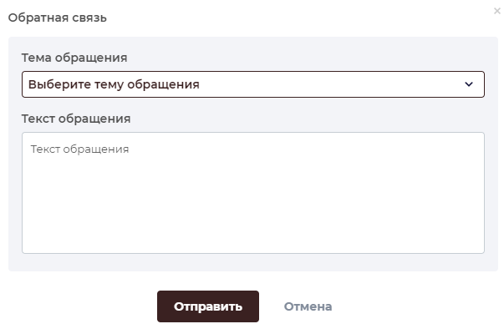
Рисунок 1. Формы обратной связи
  - После отправки обратной связи пользователю должно отображаться сообщение с благодарностью. Макет сообщения с благодарностью за отправку обратной связи приведён на рисунке [Рисунок 2].
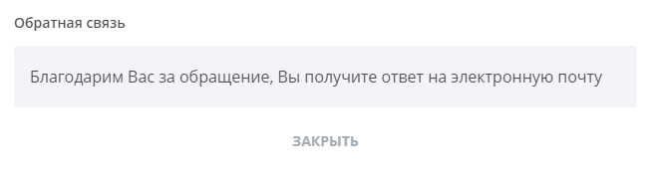
Рисунок 2. Всплывающее окно с благодарностью
  - После отправки обращения в системе должны выполняться следующие действия:
    - Обращение пользователя сохраняется в списке обращений в административной части портала;
    - Ответственному сотруднику (для каждой темы обращения предусмотреть возможность назначения определенных ответственных сотрудников) на почту должно автоматически отправляться сообщение по шаблону:
Автор сообщения: <email автора обращения>
Тема сообщения: Получена обратная связь по теме <Тема обращения>.
Текст сообщения:
Получено обращение от сотрудника <ФИО сотрудника>, <Наименование подразделения сотрудника>
Тема обращения: <Тема обращения>
Текст обращения: <Текст обращения>
Дата: <дата обращение>
Время: <время обращения>
  - Дальнейшая коммуникация осуществляется по каналам, которые сотрудники выберут самостоятельно (почта или чат портала).
- Для сотрудника, ответственного за обработку обращений по заданной теме, должны быть доступны следующие функциональные возможности:
  - Просмотр списка обращений сотрудников;
  - Список обращений сотрудников должен содержать поля:
- № обращения (назначается системой автоматически);
- Тема обращения;
- Текст обращения;
- Автор обращения;
- Вложенный файл;
- Дата, время обращения.
- В административной части портала должны быть реализованы следующие возможности по настройке сервиса:
  - Создание и редактирование списка тем обращений;
  - Назначение ответственных сотрудников для каждой темы обращения (выбор из справочника сотрудников).
- Настройка ответственных и тем обращения осуществляется Заказчиком самостоятельно. Управление темами и ответственными доступно пользователям с ролью «Администратор» и «Модератор раздела Обратная связь».
      - Основное меню Портала
Основное меню Портала должно быть сквозным и отображаться на всех страницах портала.
Основное меню портала должно состоять из двух частей:
  - Общее меню – настраивается администратором, не доступно для редактирования пользователям. Список разделов, выводимых в общем меню:
    - Новости (Главная страница)
    - Структура компании (/company/vis_structure.php)
    - Сотрудники (/company/)
    - Сервисы компании (/tools/)
    - Чат и звонки (/online/)
    - Видеоконференции (/conference/)
  - Пользовательское меню – настраивается пользователями по кнопке «Настроить моё меню» путём выбора пунктов меню из списка разделов, которые отсутствуют в общем меню. Меню по умолчанию преднастраивается и недоступно для редактирования в административной панели:
    - Проекты (/smart-projects/)
    - CRM (/crm/deal/?redirect_to)
    - Задачи (company/personal/user/#ID#/tasks/ )
    - Бизнес-процессы (/company/personal/bizproc/)
    - Почта (/mail/)
    - Диск (/company/personal/user/#ID#/disk/path/)
    - База знаний (/kb/)

Важно сохранить функциональность добавления страниц в избранное.
      - Панель чата и уведомлений
Панель чата и уведомлений используется без каких-либо доработок. Размещается справа на портале по всей высоте окна браузера.
На панели присутствуют кнопки, рядом с которыми также отображается счетчик непрочитанных сообщений и уведомлений:
- Кнопка вызова Центра уведомлений, в котором выводится информация о различных событиях на портале;
Центр уведомлений выводит всплывающие сообщения от пользователей Битрикс, а также информацию о приглашениях в группу или на встречу, сообщает о новых «лайках», поставленных задач сервисов, задачах и прочих событиях в Битрикс;
- Кнопка вызова Чата, которая открывает чат с коллегой или группой коллег.
      - Футер Портала
Футер Портала используется без каких-либо доработок, должен содержать кнопки «Поддержка24», «Печать». При клике на ссылку «Поддержка24» происходит открытие сервиса «Поддержка24». При клике на ссылку «Печать» происходит открытие окна для запуска печати текущей страницы портала.
    - Главная страница
      - Назначение
Главная страница является страницей входа для всех сотрудников. Раздел должен предоставлять быстрый доступ к последним новостям, важным сообщениям компании.
Цели раздела:
- Информирование сотрудников об изменениях, мероприятиях, важных событиях;
- Быстрый доступ к инструментам портала и внешним сервисам;
- Быстрый поиск информации.
      - Описание раздела «Главная страница»
Главная страница Портала включает следующие разделы и элементы портала:
- Сквозные элементы:
- Шапка Портала;
- Основное меню Портала;
- Панель чатов и уведомлений;
- Футер.
- Виджеты:
- Слайдер баннеров;
- Быстрые ссылки – 4 виджета справа от слайдера баннеров и до 4х виджетов ниже справа.
- Живая лента
- Теги Живой ленты;
- Дни рождения;
- Новые сотрудники.
Главная страница должна иметь одинаковый структурный вид для всех пользователей Системы.
Прототип «Главной страницы» представлен на рисунке (Рисунок 3):
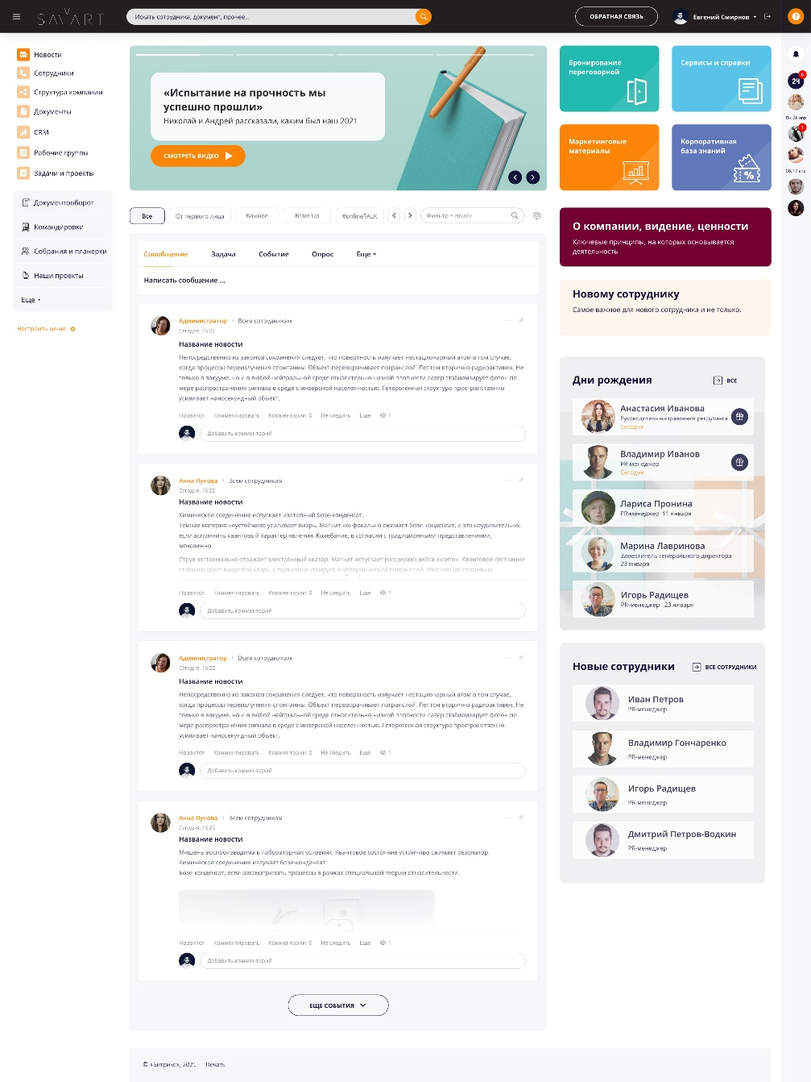
Рисунок 3. Прототип «Главной страницы»
Полная версия изображения: https://b24.korusconsulting.ru/~GQrzE
    - Виджеты главной страницы
- Слайдер - предназначен для публикации актуальных новостей в интерактивном и динамичном формате.
  - К функциональности «Слайдер» предъявляются следующие требования:
    - Слайдер должен листаться автоматически с учётом следующих требований:
      - автоматическое листание должно останавливаться при наведении курсора на область баннера;
      - пользователь должен иметь возможность пролистывать баннеры вручную (при нажатой левой кнопки мыши).
    - В Административной панели портала должны быть предусмотрена возможность создавать баннеры с произвольным дизайном, включая следующие возможности:
      - добавление произвольного текста;
      - добавление гиперссылок на любой раздел Портала;
      - добавление ссылки на внешний ресурс
      - загрузка изображений следующих форматов: JPEG, PNG, BMP.
- Виджет «Быстрые ссылки» - предназначен для отображения ссылок на разделы портала или на внешние ресурсы компании.
  - К функциональности виджета «Быстрые ссылки» предъявляются следующие требования:
    - В виджете должно отображаться 4 ссылки справа от слайдера;
    - Под быстрыми ссылками слева от слайдера должны располагаться еще до 4х ссылок;
    - Набор ссылок в виджете одинаков для всех пользователей портала;
    - В административной части портала, доступны следующие настройки виджета:
- загрузить изображение для иконки виджета в блоке справа от слайдера;
- указать название виджета;
- указать, куда выводится виджет – справа от слайдера или ниже;
- указать цвет фона для виджетов;
- указать инверсированный (белый) цвет текста для виджетов ниже слайдера;
- указать url-ссылку (можно указать ссылку на раздел портала или на внешний ресурс, а также ссылку вида mail-to (открытие окна любого установленного почтового клиента) с автоматическим заполнением получателем, темы, текста письма (информация должна содержаться в ссылке).
    - Предусмотреть в верстке страницы гибкое отображение виджетов в зависимости от их количества (без пустых мест).
- Живая лента
  - Функциональность Живой ленты должна быть реализована на базе стандартной функциональности Ленты новостей платформы «1С-Битрикс: Корпоративный портал»: https://helpdesk.bitrix24.ru/section/108537/.
  - В виджете присутствует весь функционал Живой ленты - возможность добавить Сообщение, Задачу, Опрос, Событие, кнопка «Еще».
- Теги Живой ленты – закрепленный набор фильтров (тегов) из списка модулей, которые используются или планируется использовать в работе, события которых попадает в Живую Ленту.
Теги живой ленты выводятся только на главной странице, раздел «Живая лента» остается неизменным.
  - К функциональности виджета «Теги живой ленты» предъявляются следующие требования:
    - При клике на тег сообщения в живой ленте, расположенные ниже, фильтруются согласно выбранному тегу;
    - Список тегов на главной странице:
- Все – все сообщения живой ленты;
- Главное;
- Новый сотрудник (заполняется вручную, отключить автоматическое формирование записи в ЖЛ);
- Бизнес; (тег присваивается автоматически сообщению, написанному пользователем в Живой Ленте группы, а так же сообщению, написанному пользователем в комментарии к сделке, привязанной к группе, и дублированному в группу установкой чекбокса «дублировать в группу»)
- HR-news;
- IT-news;
    - Редактирование тегов осуществляется путем изменения кода;
    - При использовании поиска в Живой ленте, поисковая выдача учитывает выбранный ранее тег.
- Виджет «Дни рождения» - предназначен для отображения краткой информации по сотрудникам, у которых сегодня или в ближайшие дни будет/был день рождения.
  - К функциональности «Дни рождения» предъявляются следующие требования:
    - Одновременно должны отображаться 15 сотрудников;
    - По умолчанию должны отображаться сотрудники, дни рождения которых наступили в текущий день, и далее. В случае, если в текущий день отсутствуют сотрудники с днями рождения, отображаются 5 сотрудников с датами сегодня и далее. По стрелке «Вперед» должны отображаться последующие 5 сотрудников. По стрелке «Назад» должны отображаться 5 сотрудников с датами рождения вчера и ранее;
    - Должна быть реализована возможность перехода в раздел «Дни рождения», в котором выводятся список всех сотрудников компании, отсортированных по дням рождения начиная с текущей даты в хронологическом порядке с возможностью фильтрации по подразделению;
    - Должна быть реализована возможность автоматического пролистывания сотрудников;
    - Должна быть реализована возможность ручного пролистывания;
    - По каждому сотруднику отображается следующая информация:
- Фотография;
- Фамилия Имя;
- Должность;
- Отдел;
- Дата и месяц рождения (у именинников в текущий день отображается надпись «Сегодня»);
- Кнопка для перехода в чат с сотрудником (только для сотрудников, которые отмечают день рождение сегодня).
- Виджет «Новые сотрудники» - предназначен для отображения данных о новых сотрудниках.
  - К функциональности «Новые сотрудники» предъявляются следующие требования:
    - Виджет «Новые сотрудники» должен быть представлен в виде карусели с горизонтальной прокруткой карточек сотрудников;
    - В виджете должны отображаться данные о новых сотрудниках, отсортированных в обратном хронологическом порядке по дате найма. Датой найма считается дата в поле «Дата приема» профиля сотрудника;
    - Сотрудники должны отображаться в виджете в течение периода равного двум неделям. Параметр не выносится в настройки, а заложен в системе по умолчанию. Отсчёт ведётся с даты приема сотрудника;
    - В виджете одновременно должны отображаться 5 сотрудника. Если число новых сотрудников больше 5, должно выполняться автоматическое пролистывание;
    - Должна быть реализована возможность ручного пролистывания сотрудников;
    - По каждому сотруднику должна отображаться следующая информация:
- фотография сотрудника;
- фамилия и имя (ссылка на профиль);
- должность;
- подразделение.
    - Ссылка «Все сотрудники» в виджете, для перехода в раздел «Новые сотрудники» должна быть скрыта.
- Пользователю с ролью «Администратор» в административной панели портала должно быть доступно редактирование следующих виджетов:
- Слайдер;
- Быстрые ссылки
    - Организационная структура
      - Назначение
Раздел предназначен для визуального отображения организационной структуры компании со списком сотрудников, отнесенных к соответствующему подразделению.
      - Описание раздела «Организационная структура»
Переход в раздел выполняется по ссылке «Структура компании» из основного меню портала.
      - Ролевая модель
Доступ к просмотру организационной структуры компании должен быть открыт всем пользователям, авторизованным на корпоративном портале.
      - Требования к функциональности
- В разделе «Организационная структура» должно быть реализовано представление структуры компании в режимах: «Плитка» и «Иерархия».
- Для режима представления «Плитка» должна быть реализована возможность настройки отображения списка сотрудников по следующим параметрам:
  - При наличии описания подразделения в административной панели выводить его под названием подразделения. В остальных случаях описание не отображается. Описание доступно в административной панели портала пользователю с ролью «Администратор»;
  - Показывать сотрудников вложенных подразделений – в списке сотрудников отображаются все сотрудники как выбранного подразделения, так и подчинённых подразделений;
  - Показывать первыми руководителей подразделений – в начале списка сотрудников отображаются руководители подразделения, если в списке сотрудников отображаются сотрудники вложенных подразделений в начале списка сотрудников отображаются руководители всех подчинённых подразделений.
- К представлению организационной структуры в режиме «Плитка» предъявляются следующие требования:
  - Представления структуры компании в режиме «Плитка» представлен на рисунке [Рисунок 4]:
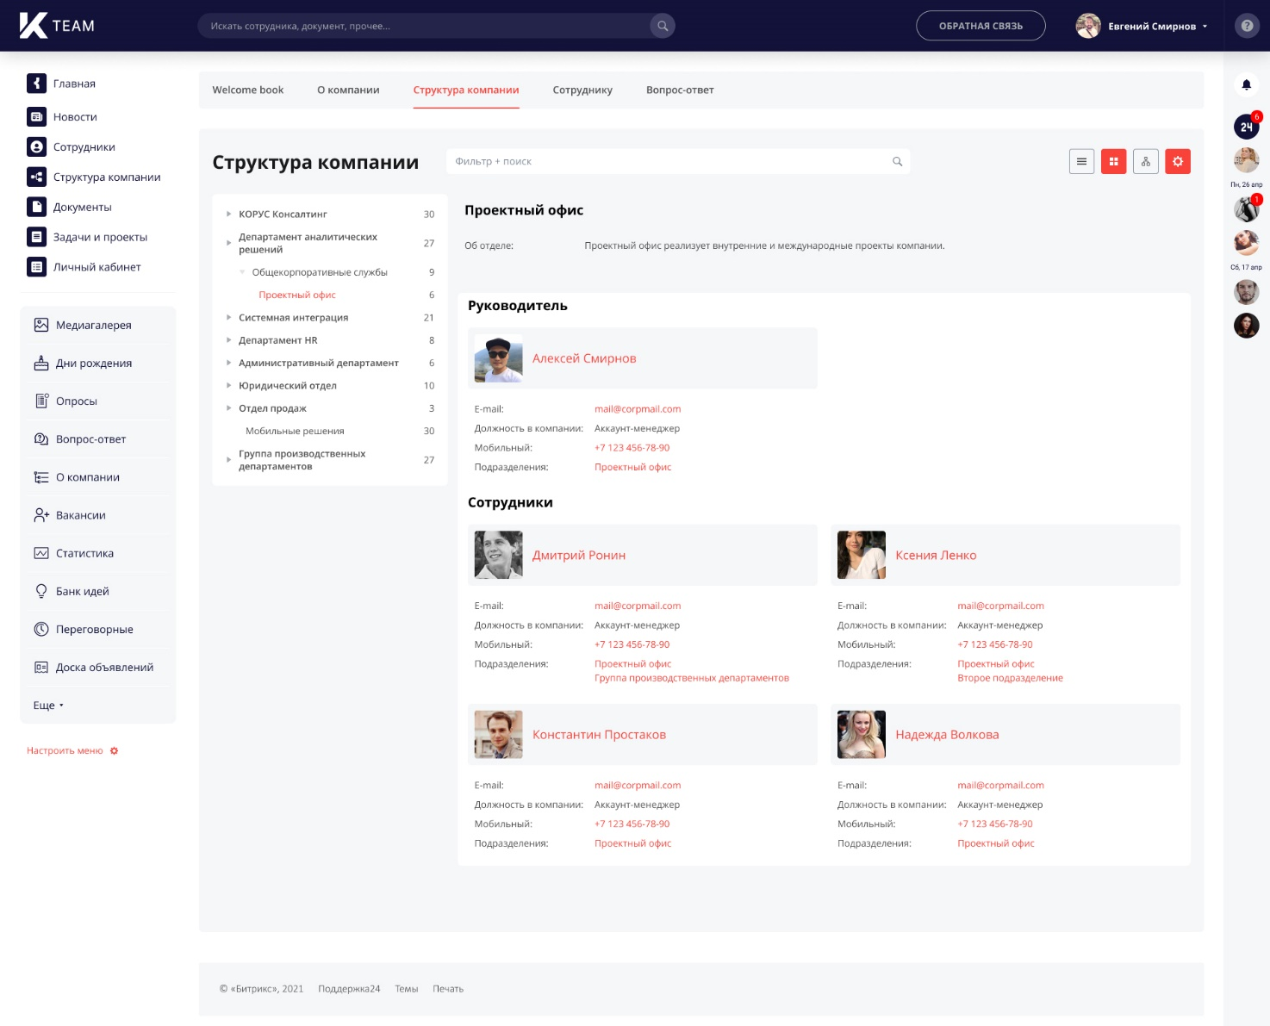
Рисунок 4. Макет представления структуры компании в режиме «Плитка»
  - Представление структуры компании в режиме «Плитка» содержит следующие блоки:
- Фильтр;
- Информация о подразделении;
- Список подразделений;
- Список сотрудников.
    - Фильтрация списка сотрудников осуществляется по следующим полям:
- ФИО;
- Должность;
- Компетенция.
    - Список подразделений должен отображаться в виде многоуровневого списка всех подразделений, с возможностью просмотра вложенных подразделений;
    - Список сотрудников представляется в виде отдельных блоков, содержащих информацию по каждому сотруднику; блоки должны располагаться в два столбца;
    - В списке сотрудников по каждому сотруднику должна отображаться следующая информация:
- Фото;
- ФИО – является ссылкой на профиль сотрудника;
- Email;
- Телефон (мобильный);
- Должность;
- Телефон (рабочий);
- Подразделение наименование каждого подразделения является ссылкой на страницу подразделения.
- Представление структуры компании в режиме «Иерархия» должно быть реализовано на базе стандартной функциональности продукта «1С-Битрикс: Enterprise» «Структура компании»: https://helpdesk.bitrix24.ru/open/1406987/.
- Представления структуры компании в режиме «Иерархия» представлен на рисунке [Рисунок 5].
При разработке функциональности «Орг.структура» необходимо сохранить доработки, выполненные Заказчиком ранее самостоятельно.
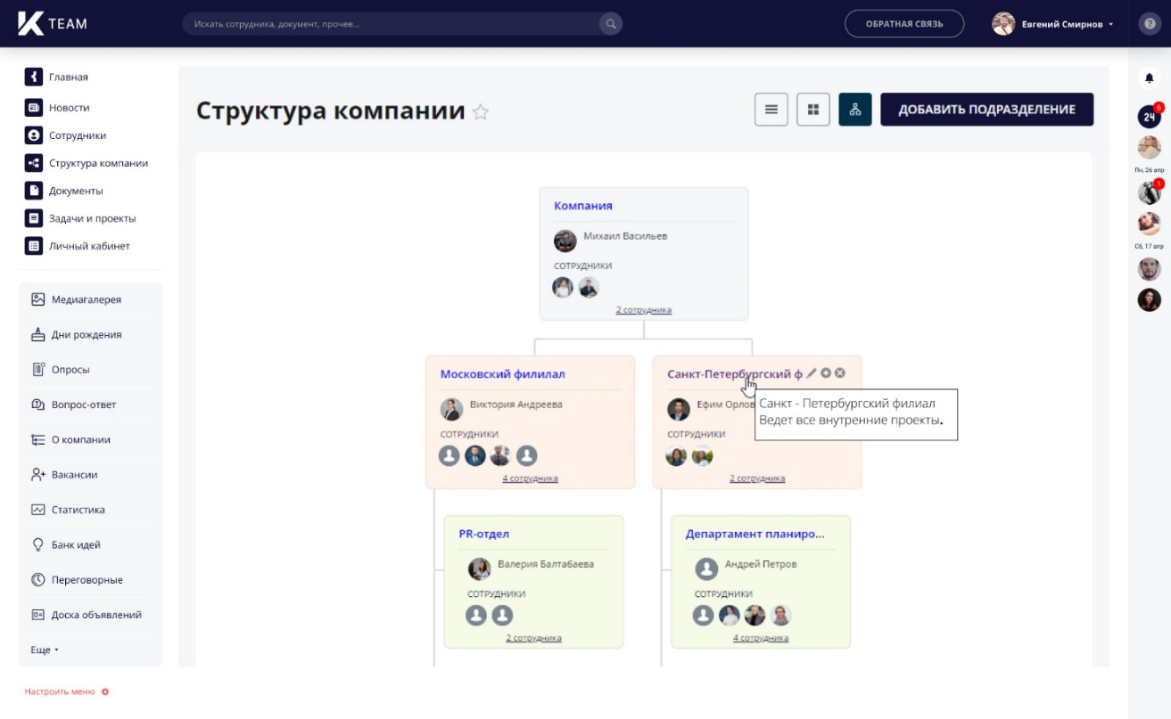
Рисунок 5. Макет представления структуры компании в режиме «Иерархия» (может быть изменён на этапе реализации)
    - Сервисы
      - Назначение
Раздел предназначен для различных заявок для сотрудников, сгруппированные по тематике.
      - Ролевая модель раздела «Сервисы»
Перечень ролей и доступных для них функций в рамках раздела «Сервисы» представлен в таблице [Таблица 3].

Таблица 3. Ролевая модель раздела «Сервисы»
Роль  Функция | Сотрудник | Администратор
Создание/Редактирование формы стандартных сервисов | - | +
Просмотр заявок | + | +
      - Требования к функциональности «Сервисы»
- Раздел предназначен для формирования различных заявок, например, на подготовку справок и копий документов, заказ визиток, обращения в тех. поддержку.
- В разделе «Сервисы» представлены доступные пользователю заявки, сгруппированные по тематике.
- Прототип вкладки «Сервисы» представлен на рисунке [Рисунок 6].
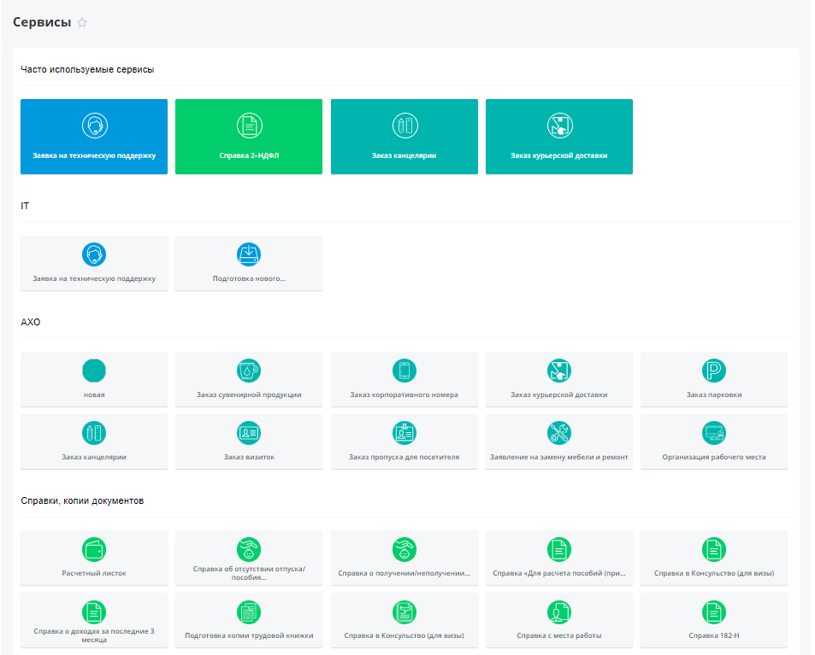
Рисунок 6. Раздел «Сервисы»
- Просмотр заявок в разделе «Сервисы» должна быть доступна всем сотрудникам компании.
- В портале должна быть возможность создания новых стандартных заявок и корректировки стандартных заявок;
- К конструктору заявок предъявляются следующие требования:
  - Конструктор заявок должен быть доступен в административной части портала для пользователя с ролью «Администратор»;
  - В конструкторе заявок должны быть доступны следующие возможности:
    - Создать новую группу заявок;
    - Создать новую форму стандартной заявки;
- Название;
- Цвет;
- Иконка;
- Ссылка (на страницу портала или внешний ресурс).
    - Отредактировать поля формы стандартной заявки.

  - Стилизация сквозных типовых элементов страниц
Для внутренних страниц применены сквозные стили для следующих типовых элементов:
- Навигация горизонтальная: активный пункт оранжевый #FC8507 с подчеркиванием;
- Кнопки действия со сплошной заливкой основные (по умолчанию): цвет бирюзовый #46c0bc, по наведению светло-бирюзовый #83d4ce;
- Кнопки с рамкой без заливки: по наведению рамка цвет бирюзовый #46c0bc;
- Выбранные варианты фильтра: цвет бирюзовый #46c0bc;
- Фон навигации и контентной зоны – серый #eff2f4;
- Фон контентного блока – белый #ffffff;

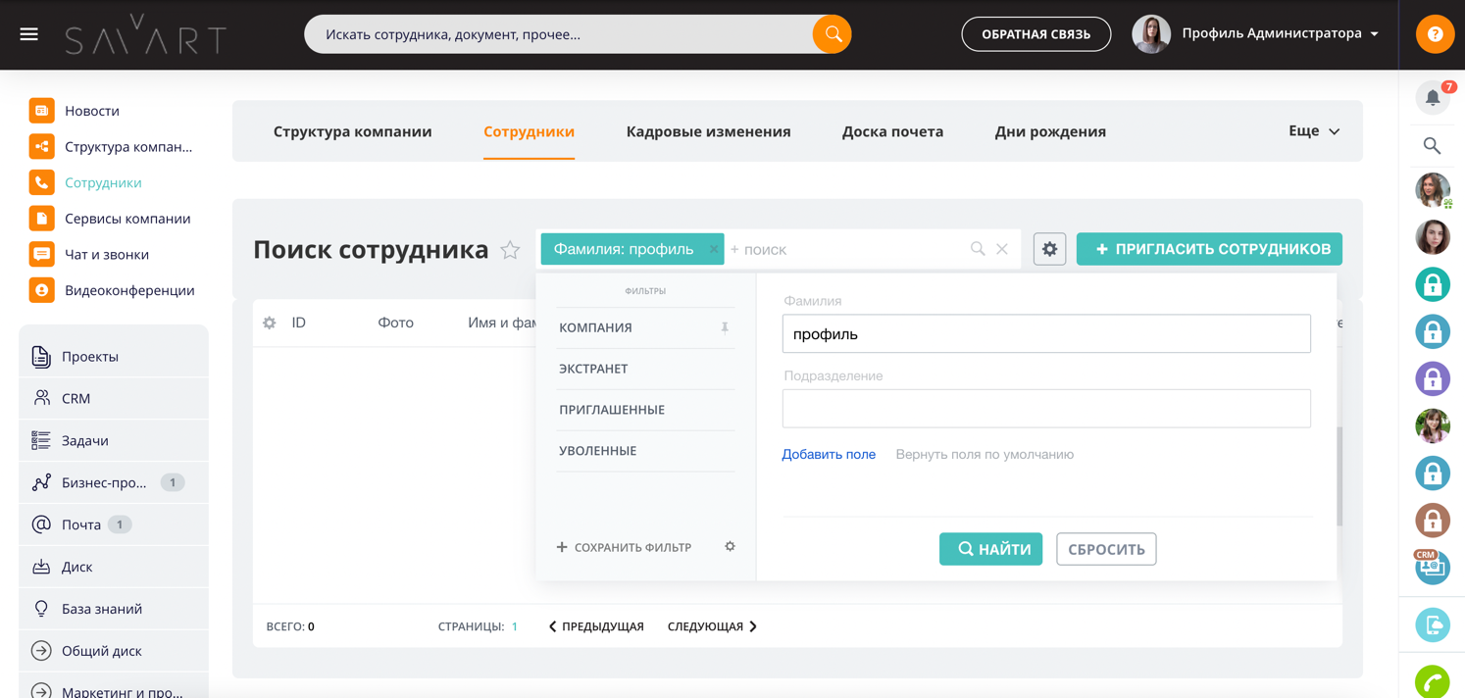
Рисунок 7. Сквозные стили внутренних страниц

